一、 选择题:本题共8小题,每小题5分,共40分.在每小题给出的四个选项中,只有一项是符合题目要求的.
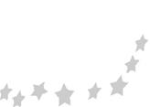
B05安徽省合肥市2025届高三第一次教学质量检测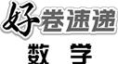
(满分150分,考试时间120分钟)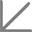答案见P23
1. 已知集合A={x|0<x≤3},B={x|x²≤4},则A∩B= ( )

A. ⌀ B. {x|-2≤x≤3}
C. {x|0<x≤2} D. {x|-2≤x<0}
2. 设a∈R,若$\frac{a+i}{2-i}$(i为虚数单位)为实数,则a= ( )
A. -2 B. -$\frac{1}{2}$
C. $\frac{1}{2}$ D. 2
3. 记S_{n}为等差数列{a_{n}}的前n项和.若a₄+a₅+a₆=9,则S₉= ( )
A. 9 B. 18 C. 27 D. 36
4. 函数f(x)=$\frac{2cosπx}{e^{x}\text{-}e^{\text{-}x}}$的图象大致为 ( )
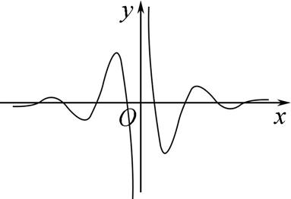A 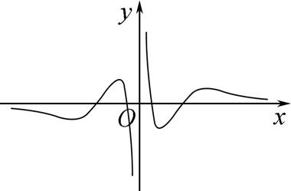B
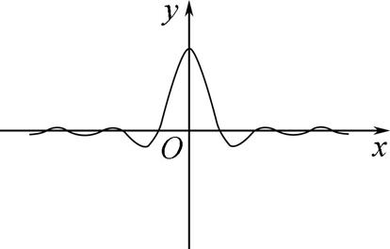C 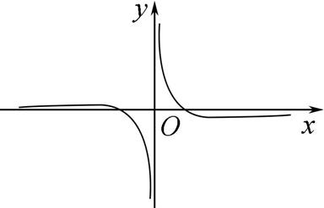D
5. 已知向量a,b,c满足a+b+c=0,且|a|=1,|b|=2,|c|=$\sqrt{3}$,则a与b的夹角为 ( )
A. $\frac{π}{6}$ B. $\frac{π}{3}$
C. $\frac{5π}{6}$ D. $\frac{2π}{3}$
6. 已知tanα=2,则$\frac{1+sin2α}{cos2α}$= ( )
A. -$\frac{1}{3}$ B. -3 C. 3 D. ±3
7. 已知P为圆O:x²+y²=1上的动点(不在坐标轴上),过点P作PQ⊥x轴,垂足为Q,将△OPQ绕y轴旋转一周,当所得几何体的体积最大时,线段OQ的长度为 ( )
A. $\frac{1}{3}$ B. $\frac{\sqrt{3}}{3}$
C. $\frac{\sqrt{6}}{3}$ D. $\frac{2\sqrt{2}}{3}$
8. 已知函数f(x)=|sin2x|+2sinx,则f(x)的值域为 ( )
A. [-2,3] B. $\left[\text{-}\text{2}\text{,}\frac{3\sqrt{3}}{2}\right]$
C. $\left[\text{-}\frac{3}{2}\text{,}\frac{3\sqrt{3}}{2}\right]$ D. $\left[\text{-}\frac{3}{2}\text{,}\frac{3}{2}\right]$
二、 选择题:本题共3小题,每小题6分,共18分.在每小题给出的选项中,有多项符合题目要求.全部选对的得6分,部分选对的得部分分,有选错的得0分.
9. 在正方体ABCD-A₁B₁C₁D₁中,P是棱C₁D₁上的动点(不含端点),下列说法正确的有 ( )
A. DC∥平面BPD₁
B. B₁C⊥BP
C. 四面体PAB₁C的体积为定值
D. 存在点P,使得平面BB₁P⊥平面AA₁P
10. 某同学两次实验得到的数据如下表.实验一所得的样本相关系数为r₁,y关于x的经验回归方程为$\overset{＾}{y}$=$\overset{＾}{b}$x+$\overset{＾}{a}$;实验二所得的样本相关系数为r₂,u关于v的经验回归方程为$\overset{＾}{u}$=$\overset{＾}{c}$v+$\overset{＾}{d}$.下列结论正确的是 ( )
实验一
x | 2 | 3 | 4 | 5 | 6
y | 12 | 10 | 9 | 7 | 4
实验二
v | 4 | 6 | 8 | 10 | 12
u | 8 | 10 | 11 | 13 | 16
参考公式:
样本相关系数r=$\frac{\overset{n}{\underset{i=1}{\text{∑}}}\text{(}x_{i}\text{-}\overset{\text{—}}{x}\text{)(}y_{i}\text{-}\overset{\text{—}}{y}\text{)}}{\sqrt{\overset{n}{\underset{i=1}{\text{∑}}}\text{(}x_{i}\text{-}\overset{\text{—}}{x}{\text{)}}^{2}}\text{·}\sqrt{\overset{n}{\underset{i=1}{\text{∑}}}\text{(}y_{i}\text{-}\overset{\text{—}}{y}{\text{)}}^{2}}}$,
$\overset{＾}{b}$=$\frac{\overset{n}{\underset{i=1}{\text{∑}}}\text{(}x_{i}\text{-}\overset{\text{—}}{x}\text{)(}y_{i}\text{-}\overset{\text{—}}{y}\text{)}}{\overset{n}{\underset{i=1}{\text{∑}}}\text{(}x_{i}\text{-}\overset{\text{—}}{x}{\text{)}}^{2}}$.
A. $\overline{v}$=2$\overset{\text{—}}{x}$ B. $\overset{\text{—}}{y}$+$\overline{u}$=20
C. 2$\overset{＾}{b}$+$\overset{＾}{c}$=0 D. r₁+r₂=0
11. 我们把既有对称中心又有对称轴的曲线称为“优美曲线”,“优美曲线”与其对称轴的交点叫作“优美曲线”的顶点.已知“优美曲线”C:x²+25x²y²+y²-9=0,则 ( )
A. 曲线C关于直线y=x对称
B. 曲线C有4个顶点
C. 曲线C与直线y=-x+3有4个交点
D. 曲线C上动点P到原点距离的最小值为$\frac{2\sqrt{7}}{5}$
三、 填空题:本题共3小题,每小题5分,共15分.
12. 在(1-2x)⁵的展开式中,x³的系数为 (用数字作答).
13. 袋中有三个相同的小球,用不同数字对三个小球进行标记.从袋中随机摸出一个小球,接着从袋中取出比该小球上数字大的所有小球(不再放回),并将该小球放回袋中,然后对袋中剩下的小球再做一次同样的操作,此时袋中剩下2个小球的概率为 .
14. 已知抛物线C:y²=2px(p>0)的焦点为F,准线为l.过点F的直线交C于A,B两点,过点A,B分别作l的垂线,垂足分别为M,N.若$\vec{AF}$=$\sqrt{2}\vec{FB}$,则△MNF的面积是△NBF面积的 倍.四、 解答题:本题共5小题,共77分.解答应写出文字说明、证明过程或演算步骤.
15. (本小题满分13分)
记△ABC的内角A,B,C的对边分别是a,b,c,已知a+b=2ccosB.
(1) 求证:C=2B;
(2) 若△ABC为锐角三角形,求$\frac{c}{bsinB}$的取值范围.
16. (本小题满分15分)
如图,在正三棱台ABC-A₁B₁C₁中,AB=6,A₁B₁=4.
(1) 若CC₁=$\sqrt{2}$,求证:CC₁⊥平面AA₁B₁B;
(2) 若三棱台的高为$\frac{2\sqrt{6}}{3}$,求平面AA₁B₁B与平面BB₁C₁C夹角的余弦值.
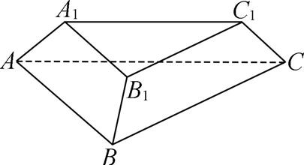
17. (本小题满分15分)
已知函数f(x)=lnx-a$\left(x\text{-}\frac{1}{x}\right)$,其中a>0.
(1) 讨论f(x)的单调性;
(2) 若函数f(x)有两个极值点x₁,x₂(x₁<x₂),求证:f(x₁)+f(x₂)+f(x₁+x₂)>ln2-$\frac{3}{4}$.
18. (本小题满分17分)
已知动圆C₁:(x+2)²+y²=$r_{1}^{2}$(r₁>0)与动圆C₂:(x-2)²+y²=$r_{2}^{2}$(r₂>0),满足|r₁-r₂|=2$\sqrt{3}$,记C₁与C₂公共点的轨迹为曲线T,曲线T与x轴的交点记为A,B(点A在点B的左侧).
(1) 求曲线T的方程.
(2) 若直线l与圆x²+y²=3相切,且与曲线T交于P₁,P₂两点(点P₁在y轴左侧,点P₂在y轴右侧).
① 若直线l与直线y=-$\frac{\sqrt{3}}{3}$x和y=$\frac{\sqrt{3}}{3}$x分别交于Q₁,Q₂两点,求证:|P₁Q₁|=|P₂Q₂|;
② 记直线AP₁,BP₂的斜率分别为k₁,k₂,求证:k₁k₂是定值.
19. (本小题满分17分)
正整数的划分在置换群及其表示理论研究中有着重要应用.设k,n为正整数,若正整数序列(λ₁,λ₂,…,λ_{k})满足λ₁+λ₂+…+λ_{k}=n,且λ₁≥λ₂≥…≥λ_{k}≥1,1≤k≤n,则称(λ₁,λ₂,…,λ_{k})为n的一个k部划分.记p_{k}(n)为n的所有k部划分的个数.
(1) 计算p₃(6),p₂(5);
(2) 求证:p_{k}(n)=p_{k-1}(n-1)+p_{k}(n-k)(k≥2);
(3) 求证:p_{k}(n)=$\overset{k}{\underset{i=1}{\text{∑}}}$p_{i}(n-k).

